

La Fondation Agir Pour l'Audition et la Fondation Voir et Entendre ont le plaisir de vous convier à la 2ème conférence publique Usher info.

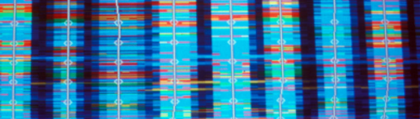

Le Programme :
La conférence sera retranscrite en direct sur écran et traduite simultanément en Langue des Signes. L'amphithéâtre sera équipé d'une boucle magnétique.
- 17h30 : Qu’est-ce que la thérapie génique ?
Présenté par le Pr Marina Cavazzana

- 18h10 : La thérapie génique restore l'audition et l'équilibre du syndrome de Usher.
Présenté par le Dr Said Safieddine

- 18h30 : La thérapie génique et le syndrome de Usher : effets sur les troubles de la vision.
Présenté par le Dr Deniz Dalkara

- 18h50 : Questions-réponses

Les orateurs de la conférence :


Le Professeur Marina Cavazzana, chef du Département de Biothérapie, coordinatrice du Centre d'Investigation Clinique en biothérapie à l'Hôpital Necker-Enfants malades et co-directrice d'un laboratoire de recherche en Lymphohématopoïèse à l'Institut Imagine, Paris. Elle est lauréate du prix de l’Académie Nationale de Médecine 2016 et pionnière de la thérapie génique.

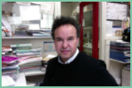
Le Docteur Said Safieddine, Directeur de Recherche à l'Unité de Génétique et de Physiologie de l'Audition à l'Institut Pasteur. Il concentre ses efforts sur le développement de la thérapie génique comme alternative de traitement curatif des surdités génétiques humaines.

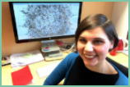
Le Docteur Deniz Dalkara, Chef de l'équipe de "Thérapie génique et modèles animaux des maladies neuro-dégénératives" à l'Institut de la Vision.


RDV le Jeudi 15 juin 2017 à 17h30 !
Espace de conférences IRIS -
2 bis Rue Mercœur - 75011 Paris
Métros : Voltaire ou Charonne (Ligne 9)
Bus : N°46, 56, 61, 69

